
Programación de Entrega de su Vivienda y Póliza de Garantía
FO-VEN-20

Para: DELGADO CORTES CIRILA
De : OMAR ALEJANDRO ROMERO TORRES
Fecha: 24 DE DICIEMBRE DE 2014

Estimado cliente:

Muchas felicidades por haber cumplido otra meta más en su vida: Tener un Patrimonio Residencial.

Es muy grato para nuestra empresa, contar con Usted como cliente, esperamos que sus expectativas hayan sido cumplidas en su totalidad con Calidad y Servicio a través de todo nuestro equipo de trabajo.
10 de ENE. De 2015
9:00 AM
La Entrega de su Vivienda será el día 1 a las
.

en la oficina de ventas que se encuentra en la entrada del fraccionamiento. FAVOR DE SER

PUNTUAL.

Para la Entrega de su Vivienda es indispensable presentarse con 1 copia de su Identificación Oficial .

Muchas felicidades nuevamente por su logro.

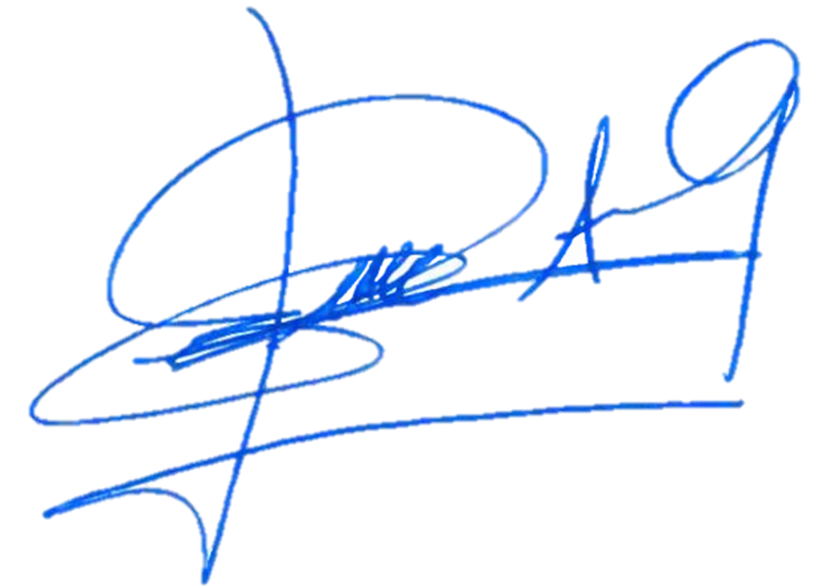
A t e n t a m e n t e

OMAR ALEJANDRO ROMERO TORRES
TITULACION
Grupo Edificasa

